**Направленный синтез 1-замещённых 3а,6а-дифенилсемитиогликольурилов на основе тиомочевины**

***Науменко А.С.1,2, Баранов В.В.2, Кравченко А.Н.2***

*Студент, 1 курс магистратуры*

*1Российский химико-технологический университет им. Д.И. Менделеева*

*факультет естественных наук, Москва, Россия*

*2Институт органической химии им. Н.Д. Зелинского РАН,   
Москва, Россия  
E-mail: aleks.naumenko.02@yandex.ru*

Семитиогликольурилы находят применение в различных областях благодаря своим уникальным свойствам и широким возможностям модификации молекулы. Эти соединения используются как катализаторы в α-монобромировании дикарбонильных соединений и Вос-защите аминов, а также в качестве матриц для конденсации Кляйзена и связывающих агентов для эпоксидных смол. Некоторые семитиогликольурилы обладают седативными свойствами, служат строительными блоками в синтезе широкого круга веществ: семитиобамбусурилов, способных образовывать комплексы типа «гость-хозяин», молекулярных клипс, формирующих лиотропные жидкокристаллические фазы, *N*-иминосемитиогликольурилов с противогрибковыми и противоопухолевыми свойствами, селеногликольурилов, показавших эффективность против патогенных грибков.

В данной работе изучен новый эффективный способ получения 1-замещённых 3a,6a-дифенилсемитиогликольурилов **1a-h**, основанный на сплавлении тиомочевины с метиловыми эфирами 1-замещённых имидазолонов **2a-h**. По сравнению с реакцией сплавления тиомочевины с 1-замещёнными 5-гидроксиимидазолонами **3a-h** [1], в данном способе не происходит образования побочных продуктов (имидазотиазолов **4a-h**). При этом выходы целевых продуктов **1a-h** выше и составляют от 40 до 74%.

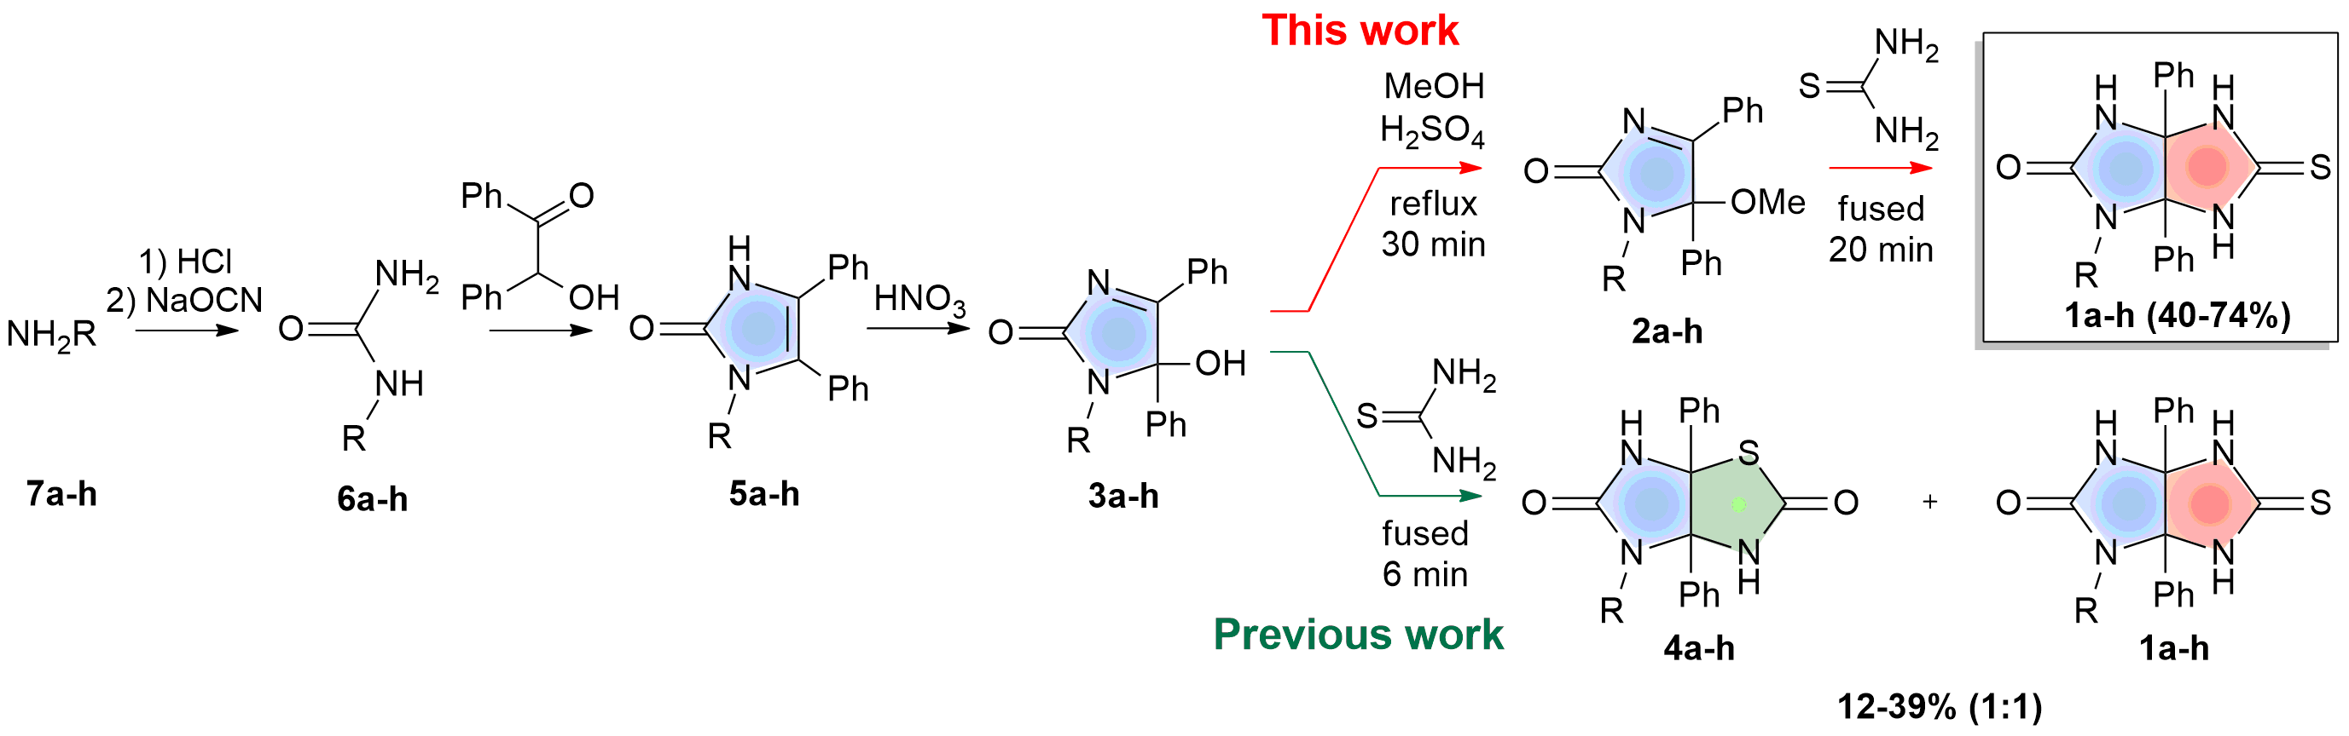

Исходные метиловые эфиры **2a-h** получают реакцией этерификации 5-гидроксиимидазолонов **3a**-**h** с MeOH в присутствии H2SO4. Имидазолоны **3a-h** образуются в ходе окисления имидазолинонов **5a-h** концентрированной азотной кислотой в MeCN при комнатной температуре. Имидазолиноны **5a-h** синтезируют конденсацией бензоина с соответствующими 1-алкилмочевинами **6a-h**, полученными *N*-карбамоилированием гидрохлоридов аминов **7a-h** NaOCN.

**Литература**

1. Науменко А.С., Баранов В.В., Кравченко А.Н. Новое направление реакции 1-алкил-5-гидрокси-4,5-дифенил-1*H*-имидазол-2(5*H*)-онов с тиомочевиной // Материалы Международной научной конференции студентов, аспирантов и молодых учёных «Ломоносов-2023», секция «Химия». 2023. С. 672